Stadt Rüdesheim am Rhein
Markterkundung Neubau und Errichtung Kindertagesstätte

Anlass und Gegenstand der Markterkundung
Die Stadt Rüdesheim am Rhein sucht einen freien Träger der Jugendhilfe für den Bau und die anschließende Übernahme des Betriebs einer Kindertagesstätte mit vier Gruppen ggf. bei Vergrößerung des zu Nutzung überlassenen Grundstücks mit Erweiterung auf acht Gruppen sowie die weitere langfristige Trägerschaft.
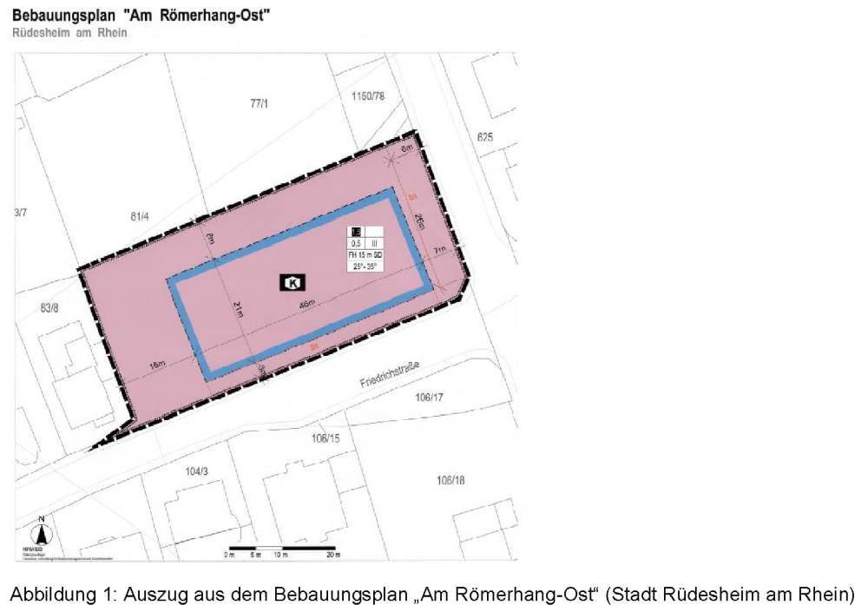

Allgemeine Informationen
Die Stadt Rüdesheim am Rhein hat ca. 10.000 Einwohner und liegt im Rheingau-Taunus-Kreis in Hessen. Die Landeshauptstadt Wiesbaden liegt ca. 30 km entfernt.
Durch Beschluss der städtischen Gremien wird die Errichtung einer viergruppigen Kindertagesstätte angeregt, welche bei Bedarf auf bis zu acht Gruppen ausgeweitet werden könnte.
Anhand dem aktuellen Kindertagesstätten-Entwicklungsplan für die Stadt Rüdesheim besteht ein Bedarf von drei Kindergartengruppen (Ü3) und einer Krippengruppe (U3) (siehe Anlage 1 Kindertagesstätten-Entwicklungsplan für die Stadt Rüdesheim).
Die Stadt Rüdesheim ist Eigentümerin eines Baugrundstücks von ca. 5.000 qm, welches durch seine zentrale und ruhige Lage inmitten des Wohngebiets „Am Römerhang Ost“ für die Errichtung einer Kindertagesstätte geeignet ist.
Für das betreffende Grundstück wurde im Rahmen des Baurechts bereits in einem Bebauungsplan nach § 13a BauGB die Nutzung für eine Kindertageseinrichtung festgeschrieben (siehe Anlage 2 Bebauungsplan „Am Römerhang Ost“ sowie die Begründung und die textlichen Festsetzungen des Bebauungsplans).
Die Stadt möchte dieses Grundstück zunächst teilweise in einem sozialrechtlichen Auswahlverfahren an einen Träger der freien Jugendhilfe nach § 75 SGB VIII durch den Abschluss eines Erbbaurechtsvertrags mit dem Träger bzw. einer mit dem Träger verbundenen Gesellschaft überlassen, der an die Bedingung geknüpft ist, dass der der Träger bzw. die mit ihm verbundene Gesellschaft den Bau und die Trägerschaft einer Kindertagesstätte übernehmen. Das Auswahlverfahren hat den Vorgaben der Rechtsprechung der hessischen Verwaltungsgerichte (VG Darmstadt, B. v. 13.10.2023, 7 L 1857/23.DA und HessVGH, B. v. 29.11.2023, 8 B 1502/23) Rechnung zu tragen. Die Stadt Rüdesheim geht davon aus, dass der Vorrang der Geltung eines sozialrechtlichen Auswahlverfahrens auch dann gilt, wenn neben der Auswahl des Trägers auch die Planung, der Bau und der Betrieb der Kindertagesstätte mit umfasst sind und die Gemeinde nur das Grundstück in Erbbaupacht bereitstellt.
Die Stadt Rüdesheim geht ebenfalls davon aus, dass diese Maßnahme eine der Maßnahme der Jugendhilfe i. S. d. § 4 Abs. 2 SGB VIII ist. Vorbild hierfür sind die vor dem OVG Hamburg behandelten Verfahren mit vergleichbaren Sachverhalten zur Übernahme der Trägerschaft und zur Errichtung und Bau eines Kindergartens auf einem durch Erbbaurecht überlassenen Grundstück (vgl. OVG Hamburg, B. v. 09.05.2023, 4 Bs 157/22).
Das Baugrundstück will die Stadt Rüdesheim dem Träger im Rahmen einer Erbpacht überlassen.

Erwartungen an die Teilnahme an der Markterkundung
Für die Teilnahme an der Markterkundung (Interessenten) sieht die Stadt folgende Voraussetzungen als wünschenswert an:
- Der Träger besitzt die Anerkennung als Träger der freien Jugendhilfe nach § 75 SGB VIII.
- Der Träger kann Erfahrungen und Kompetenzen im Betrieb von Kindertagesstätten nachweisen.

Mitzuteilende Angaben
Interessenten werden gebeten, die unter Abschnitt V. abgedruckten Fragen zu beantworten, und mitzuteilen, ob sie an einem diesbezüglichen Gespräch teilnehmen möchten. Dieses soll voraussichtlich Ende Oktober/Anfang November 2026 stattfinden.
Im Folgenden werden noch einzelne Aspekte vorgestellt:
- Bauliche Anforderungen
- Vertragliche Eckpunkte
- Verfahrenskonzept und Auswahlkriterien
- Zeitplanung
Am Ende des Dokuments finden sich
- Fragen und die
- Formalia für die Abgabe der Interessenbekundungen.

Bauliche Anforderungen
Im Rahmen des später durchzuführenden Auswahlverfahrens wird u.a. zu beachten sein:
- Es ist ein modular erweiterbarer Funktionalbau nebst Außenanlage zu errichten. Die Gestaltung und die Fassade müssen noch zu bestimmenden städtebaulichen Mindestanforderungen entsprechen.
- Es ist ein Zugangs- und Zufahrtskonzept zu entwickeln, das möglichst sicher das Bringen und Abholen der Kinder gewährleistet.
- Weiterhin ist ein Raumbuch vorzulegen, welches die Darstellung des pädagogischen Konzepts unterlegt. Raumprogramm und bauliche Ausführung haben insoweit auf den Empfehlungen des Fachdienstes Kindergartenbetreuung zum Raumprogramm von Kindertageseinrichtungen des Kreises sowie den Richtlinien der Unfallkasse Hessen zu beruhen. Der Raumbedarf richtet sich nach dem Betreuungsangebot und ist so zu gestalten, dass auch altersgemischte Gruppen eingerichtet werden können. Ein Zusatzraumbedarf besteht für die Funktionsbereiche Kochen und Essen, Garderobe, Personal-WC, Besucher-WC, Putzraum, Besprechungsräume, Mehrzweckraum, Abstellräume, Materialraum, Pausenräume und Büroräume.
- Die Planung der Kindertagesstätte erfolgt auf Rechnung des ausgewählten Trägers. Die Eignung der vom Träger ausgewählten Architekten bzw. Totalunternehmer ist der Stadt gegenüber nachzuweisen.
- Leistungsgegenstand können auch die Inneneinrichtung sowie die Spielgeräte im Außenbereich der Kindertagesstätte sein.
- Stellplätze und Zuwegung der Kindertagesstätte sollen zum Leistungsgegenstand gehören.

Vertragliche Eckpunkte
Zur Regelung der vorgenannten Gesichtspunkte wird eine notarielle Rahmenurkunde erstellt, die die Kooperation insgesamt regelt und die den Trägervertrag, den Erbbaurechtsvertrag und den Nutzungsvertrag umfasst.
Eckpunkte sind dabei:

Erbbaurechtsvertrag, Grundstücksveräußerung, Planung und Bau
- Die Stadt überlässt dem Träger bzw. die mit ihm verbundene Gesellschaft das städtische Grundstück bzw. erst einmal einen Teil davon (Gesamtgröße: ca. 5.000 qm) zu einem nach der HGO angemessenen Erbbauzins, der durch einen unabhängigen Sachverständigen zu ermitteln ist. Die Laufzeit des Erbbaurechtsvertrags könnte der Nutzungsdauer des zu errichtenden Kindergartens entsprechen.
- Das Grundstück ist erschlossen.
- Der Träger bzw. die mit ihm verbundene Gesellschaft oder ein von ihm beauftragter Planer/Totalunternehmer plant und errichtet die Kindertagesstätte bei Kostenübernahme durch den Träger oder die mit ihn verbundene Gesellschaft des Trägers. Dieser holt auch die notwendigen Genehmigungen (z. B. Baugenehmigung) auf eigene Kosten ein.

Leistungen der Stadt: Vorrangige Ratenzahlung
- Die Stadt beabsichtigt, dass der Träger die Prüfung übernimmt, welche Landes- und bzw. Bundesfördermittel in Betracht gezogen werden können.
- Die Vergütung für die Errichtung und den Betrieb der auf dem überlassenen Grundstück soll vorrangig mittels einer Ratenzahlung (u. a. Erbbauzins) erfolgen.
- Soweit die tatsächlichen Herstellungskosten die förderfähigen Kosten übersteigen und über ein Ratenzahlungssystem nicht mehr von der Stadt erbracht werden können, wird zu prüfen sein, ob die Zahlung eines Baukostenzuschusses möglich bzw. erforderlich wird.
- Die anfallenden Kosten sind transparent offen zu legen („Open-Book-Prinzip“). Es werden Maßnahmen zur Sicherstellung der Transparenz (insb. transparente Rechnungslegung und Kostennachweise), der korrekten Kostenzuordnung und der Kosteneffizienz vereinbart.
- Die Zuordnung der Bau- und Betriebskosten erfolgt nachvollziehbar. Für gemeinsame Kosten werden angemessene Schlüsselungen angesetzt.
- Die anfallenden Nebenkosten für Heizung, Strom, Müllgebühren, etc. der errichteten Liegenschaft werden durch die Stadt Rüdesheim getragen.

Verfahrenskonzept und Zeitplanung
Die Stadt beabsichtigt, ein Auswahlverfahren nach dem Vorbild des Sachverhalts durchzuführen, der der benannten Entscheidung des OVG Hamburg entspricht. Es wird derzeit geprüft, ob bzw. nach welchen konkreten Vorgaben ein derartiges Auswahlverfahren auch den Vorgaben entspricht, die sich aus der vorgenannten hessischen Rechtsprechung ergeben.
Die Stadt erwartet den Austausch von konzeptionellen Überlegungen der Teilnehmer der Markterkundung (Interessenten), wie die Kindertagesstätte kostengünstig errichtet, später erweitert und betrieben werden kann. Ebenso aufgrund welcher Parameter eine Vergleichbarkeit entwickelt werden würde. Schließlich sollen Qualitätskriterien erörtert werden, die insbesondere Konzepte zu Städtebau und Architektur und die Projektumsetzung betreffen. Im Weiteren werden sozialrechtliche Auswahlkriterien herangezogen, die wesentlich für die Bewertung des Trägers sind.
Das Auswahlverfahren soll Mitte 2027 abgeschlossen werden. Unmittelbar nach Erhalt des Zuschlags ist mit der Planung des Kindergartens zu beginnen. Baubeginn soll im Frühjahr 2028 sein. Die Kindertagesstätte soll Ende 2028/Anfang 2029 in Betrieb genommen werden.

Fragenkatalog
Die Stadt Rüdesheim bittet interessierte Träger der freien Jugendhilfe um die Beantwortung der folgenden Fragen:
- Wie attraktiv ist das Projekt ausgehend von der Beschreibung in Ihrem firmeninternen Projektwettbewerb (Skala 0 bis 10)?
- Was würde die Attraktivität deutlich erhöhen? Was deutlich mindern?
- Haben Sie Fragen/Anmerkungen zur Beschreibung?
- Haben Sie oder mit Ihnen verbundene Unternehmen bereits ein ähnliches Konzept umgesetzt?
- Würden Sie die Planung/die Errichtung/die Betriebsführung der Kindertagesstätte an Dritte vergeben oder diese Leistungen selber bzw. durch mit Ihnen verbundene Unternehmen erbringen?
- Mit welcher Wahrscheinlichkeit (Skala 0 bis 100 %) werden Sie sich voraussichtlich an einem Auswahlverfahren der Stadt beteiligen?
- Was würde die Wahrscheinlichkeit Ihrer Teilnahme deutlich erhöhen? Was deutlich mindern?
- Haben Sie Fragen/Anmerkungen zum Auswahlkonzept und zur Zeitplanung?
- Haben Sie Fragen/Anmerkungen/Hinweise zur Preis- und Kostengestaltung, der Systematik der Preisbestimmung, zu den Zahlungspflichten der Stadt Rüdesheim?
- Haben Sie Fragen/Hinweise zur Gesamtheit der Auswahlkriterien?
- Können Sie bereits jetzt allgemeine Aussagen über die voraussichtlichen Kosten für den Bau und die anschließende Betriebsführung der Liegenschaft treffen?
- Haben Sie Interesse, an einem Gespräch zu den Inhalten der Markterkundung vor Ort in Rüdesheim bzw. einem Gespräch mittels einer Videokonferenz Ende Oktober/Anfang November 2026 teilzunehmen?

Inhalt, Form und Frist für die Interessenbekundung im Zuge dieser Markterkundung
Interessierte Unternehmen und sonstige Personen werden gebeten, sich in Textform kurz vorzustellen und die oben genannten Fragestellungen – soweit möglich – zu beantworten.
Die Interessenbekundungen sind in elektronischer Form vorrangig über das Kommunikationstool im Vergabeportal DTVP einzureichen. Sie können aber auch per E-Mail an die verfahrensleitende Stelle geschickt werden:

Stadtverwaltung Rüdesheim a. Rh.
vertreten durch W2K Rechtsanwälte Partnerschaftsgesellschaft mbB

E-Mail: vergabe@w2k.de

Abgabetermin ist der 15. Oktober 2026.
Rückfragen sind vorzugweise über das Kommunikationstool DTVP, können aber auch per E-Mail an die vorgenannte verfahrensleitende Stelle gerichtet werden. Ausnahmsweise können auch Nachfragen per E-Mail an die Stadtverwaltung gerichtet werden
(soziales@stadt-ruedesheim.de). In diesem Falle ist es aber dann nicht völlig auszuschließen, dass diese dann nicht kurzfristig bzw. rechtzeitig bearbeitet werden können.

Abschließende Hinweise
Dieses Verfahren dient allein der Markterkundung. Es ist nicht darauf ausgerichtet, ein Unternehmen auszuwählen oder ein Angebot abzufragen. Die Antworten dienen allein der Vorbereitung des Auswahlverfahrens und sind unverbindlich. Es wird sichergestellt, dass die Beteiligung von Unternehmen an dieser Markterkundung zu keinen Nachteilen bei der Beteiligung an dem Auswahlverfahren führt.
Die Markterkundung wird im Bundesanzeiger, im Vergabemarktplatz DTVP und auf der Homepage der Stadt Rüdesheim a. Rh. veröffentlicht. Ebenso werden bekannte Träger direkt über die Markterkundung informiert.
Dieses Dokument nebst Anlagen ist als Download auf der Homepage der Stadt Rüdesheim a. Rh. unter www.stadt-ruedesheim.de/markterkundung oder unter https://www.dtvp.de/Satellite/notice/CXP4YMEMGE1/documents abrufbar.

Rüdesheim a. Rh., den 27.07.2026
Dirk Stuckert
Bürgermeister

Anlagen:
Anlage 1 Kindertagesstätten-Entwicklungsplan für die Stadt Rüdesheim
Anlage 2 Bebauungsplan „Am Römerhang Ost“ sowie die Begründung und die textlichen Festsetzungen des Bebauungsplans
Anlage 3 Fragenkatalog

